 | ISTITUTO COMPRENSIVO STATALE VARESE 1 “DON RIMOLDI”  Scuola dell’Infanzia, Primaria e Secondaria I° grado  Via Pergine, 6 - 21100 Varese - Codice Fiscale 80101510123  Tel. 0332/331440 -0332 /340050 Fax 0332/334110  VAIC86900B@istruzione.itVAIC86900B@pec.istruzione.it  Sito www.icvarese1donrimoldi.gov.it | 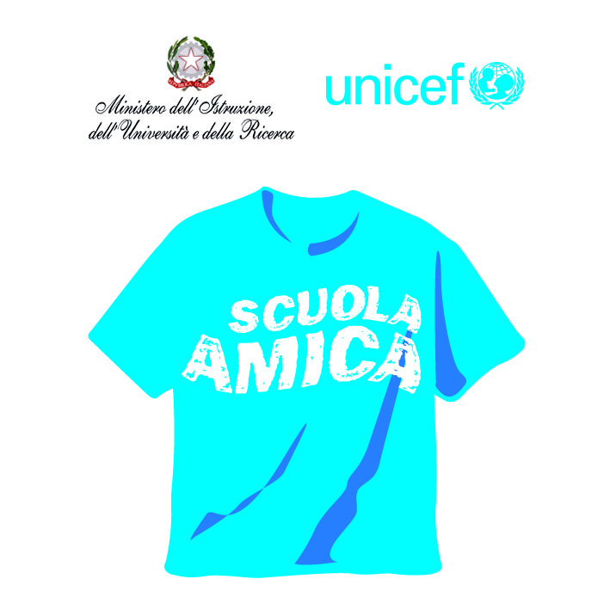

Circ. n. 10
Varese, 4 novembre 2019

Ai Sigg. Genitori
Alunni
Istituto Comprensivo Varese 1
Sito

Oggetto: sciopero 12 novembre 2019

Si informa che l’Associazione Sindacale ANIEF- Associazione Nazionale Insegnanti e Formatori, ha proclamato “sciopero nazionale del personale docente, ATA ed educativo a tempo indeterminato e determinato, delle istituzioni scolastiche ed educative del settore AFAM e dell’università”, per l’intera giornata del 12 novembre 2019.

Seguirà comunicazione dettagliata, per plesso e per classi, in merito a regolare/ non regolare svolgimento delle lezioni e sorveglianza degli alunni a partire da venerdì 8 novembre, non appena il personale Docente e ATA avrà fornito informazione alla Dirigente scolastica relativamente alla presa visione, non adesione/adesione allo sciopero.

Cordialmente La Dirigente scolastica
Luisa Oprandi

